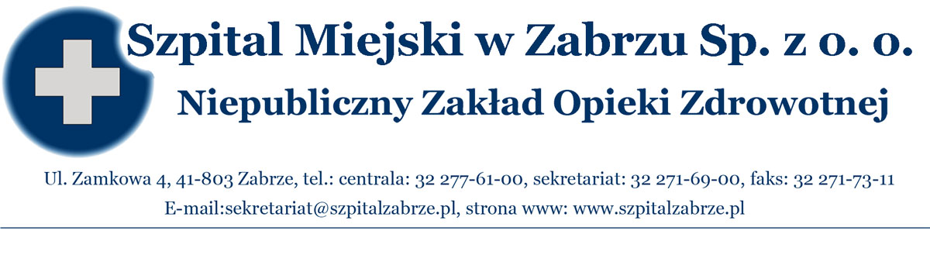

Zabrze, dnia 30.01.2012 r.

O G Ł O S Z E N I E O ROZSTRZYGNIĘCIU

dotyczący: konkursu ofert nr 4/DO/01/2012 na świadczenia zdrowotne w zakresie:

Pakiet nr 1:Badania mammograficzne Pakiet nr 2: Badania mykologiczne
Pakiet nr 3: Badania densytometryczne szyjki kości udowej i kręgosłupa
Pakiet nr 4: Badania w kierunku identyfikacji drobnoustrojów z rodzaju Salmonella i Shigella
(nosicielstwo)
Pakiet nr 5: Badania kału osób chorych w kierunku identyfikacji drobnoustrojów Salmonella i Shigella
Pakiet nr 6: Zabiegi krioterapii szyjki macicy
Pakiet nr 7: Procedury po ekspozycji na zakażenia czynnikami biologicznymi
Pakiet nr 8: Badania konsultacyjne immunohematologiczne
Pakiet nr 9: Dostawa krwi i jej składników

Zleceniodawca Szpital Miejski w Zabrzu Sp. z o.o. przy ul. Zamkowej 4 informuje o wynikach przeprowadzonego zgodnie z art. 26 i 27 ustawy o działalności leczniczej ( Dz. U. z 2011 Nr 112, poz. 654 z późn. zm.) oraz art. 146 ust. 1, 147-150, 151 ust 1-5, art. 152, 153 i art. 154 ustawy 1 i 2 ustawy z dnia 27.08.2004 o świadczeniach opieki zdrowotnej finansowanych ze środków publicznych ( Dz. U. z 2008 r. nr 164, poz. 1027 z późn. zm.), z właściwym Rozporządzeniem Ministra Finansów z dnia 22.12.2011 r. w sprawie obowiązkowego ubezpieczenia odpowiedzialności cywilnej podmiotu wykonującego działalność leczniczą (Dz. U. z 2011 Nr 293, poz.1729) oraz w oparciu o wewnętrzne przepisy prawne Szpitala Miejskiego w Zabrzu Sp. z o.o. (Regulamin Postępowania o udzielenie zamówienia na świadczenia zdrowotne wprowadzony Zarządzeniem Nr 111/2011 Zarządu Szpitala Miejskiego w Zabrzu z dnia 06.12.2011 r.), konkursu nr 4/DO/01/2012:

- wpłynęło 7 ofert:

1/ Pakiet nr 1: Badania mammograficzne - 1 oferta
Oferta złożona przez: Artmed Spółkę z o.o. NZOZ Przychodnię Lekarską „Specjal-Med.”
41-800 Zabrze, ul. Sienkiewicza 28.
2/ Pakiet nr 2: Badania mykologiczne - 1 oferta
Oferta złożona przez: Artmed Spółkę z o.o. NZOZ Przychodnię Lekarską „Specjal-Med.”
41-800 Zabrze, ul. Sienkiewicza 28.
3/ Pakiet nr 3: Badania densytometryczne szyjki kości udowej i kręgosłupa -nie złożono oferty
4/ Pakiet nr 4: Badania w kierunku identyfikacji drobnoustrojów z rodzaju Salmonella i Shigella
(nosicielstwo) – 1 oferta
Oferta złożona przez: Powiatową Stację Sanitarno- Epidemiologiczną 44-100 Gliwice,
ul. Banacha 4
5/ Pakiet nr 5: Badania kału osób chorych w kierunku identyfikacji drobnoustrojów Salmonella
i Shigella – 1 oferta
Oferta złożona przez: Powiatową Stację Sanitarno- Epidemiologiczną 44-100 Gliwice,
ul. Banacha 4
6/ Pakiet nr 6: Zabiegi krioterapii szyjki macicy – 1 oferta
Oferta złożona przez: REVITAMED Sp. z o.o., 41-811 Zabrze, ul. Daleka 1.

7/ Pakiet nr 7: Procedury po ekspozycji na zakażenia czynnikami biologicznymi - nie
złożono oferty
8/ Pakiet nr 8: Badania konsultacyjne immunohematologiczne – 1 oferta
Oferta złożona przez: Regionalne Centrum Krwiodawstwa i Krwiolecznictwa
40-074 Katowice, ul. Raciborska 15
9/ Pakiet nr 9: Dostawa krwi i jej składników – 1 oferta
Oferta złożona przez: Regionalne Centrum Krwiodawstwa i Krwiolecznictwa
40-074 Katowice, ul. Raciborska 15

- Dokonano następującego rozstrzygnięcia:

I Zostały wybrane oferty złożone przez:
1/ Artmed Spółkę z o.o. NZOZ Przychodnię Lekarską „Specjal-Med.” , 41-800 Zabrze,
ul. Sienkiewicza 28 - Pakiet nr 1: Badania mammograficzne.
2/ Artmed Spółkę z o.o. NZOZ Przychodnię Lekarską „Specjal-Med.” , 41-800 Zabrze,
ul. Sienkiewicza 28 - Pakiet nr 2: Badania mykologiczne.
3/ Powiatową Stację Sanitarno- Epidemiologiczną 44-100 Gliwice,
ul. Banacha - Pakiet nr 4: Badania w kierunku identyfikacji drobnoustrojów z rodzaju
Salmonella i Shigella (nosicielstwo).
4/ Powiatową Stację Sanitarno- Epidemiologiczną 44-100 Gliwice,
ul. Banacha 4 - Pakiet nr 5: : Badania kału osób chorych w kierunku identyfikacji
drobnoustrojów Salmonella i Shigella.
5/ REVITAMED Sp.z o.o., 41-811 Zabrze, ul. Daleka 1. - Pakiet nr 6: Zabiegi krioterapii szyjki
macicy.
6/ Regionalne Centrum Krwiodawstwa i Krwiolecznictwa , 40-074 Katowice, ul. Raciborska 15 –
Pakiet nr 8: Badania konsultacyjne immunohematologiczne.
7/ Regionalne Centrum Krwiodawstwa i Krwiolecznictwa , 40-074 Katowice, ul. Raciborska 15
- Pakiet nr 9: Dostawa krwi i jej składników.

Oferty złożone przez w/w Oferentów spełniają wymogi Warunków szczegółowych konkursu nr 4/DO/01/2012.

II. W związku z brakiem ofert na pakiety : 3, 7 zgodnie z art. 150 pkt 2 ppkt.1) ustawy z dnia
27 sierpnia 2004 r. o świadczeniach opieki zdrowotnej finansowanych ze środków publicznych
(Dz. U. z 2008 Nr 164 poz. 1027) - postępowania w sprawie zawarcia umowy o udzielanie
świadczeń zdrowotnych w zakresie:
1/Pakietu 3 – Badania densytometryczne szyjki kości udowej i kręgosłupa
2/ Pakietu 7 - Procedury po ekspozycji na zakażenia czynnikami biologicznymi
- zostały unieważnione.

Zarząd Spółki:

Prezes Zarządu Mariusz K. Wójtowicz ………….……………………..

Członek Zarządu Piotr Trybalski …………………………………

